Contant betalen= betalen met geld
Pinnen= betalen met een bankpasje, je hebt een code nodig.
Chippen= betalen met een pasje waar geld op staat.
Afrekenen= de rekening betalen
De rekening= wat je moet betalen
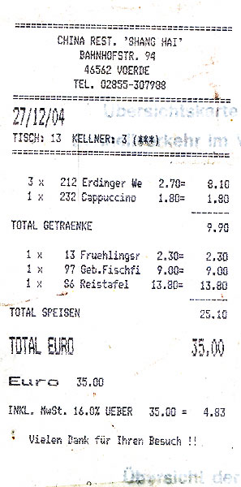
Afrekenen=
de rekening betalen

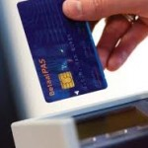
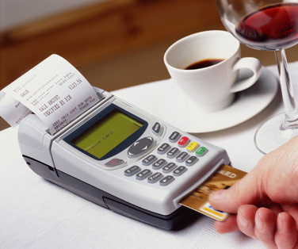
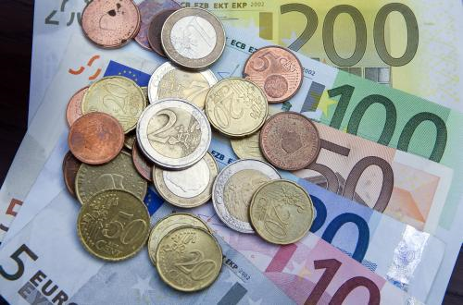
Contant betalen bet
pinnen
chippen

